РОССИЙСКИЙ УНИВЕРСИТЕТ ДРУЖБЫ НАРОДОВ
Факультет физико-математических и естественных наук
Кафедра прикладной информатики и теории вероятностей

ОТЧЕТ
по лабораторной работе №1
дисциплина: Архитектура компьютера

Студент: Акунаева Антонина Эрдниевна

Группа: НПИбд-01-24

МОСКВА
2024 г.

Цель работы
Приобретение практических навыков работы с операционной системой на уровне командной строки (организация файловой системы, навигация по файловой системе, создание и удаление файлов и директорий).

Выполнение лабораторной работы

Перемещение по файловой системе

Откройте терминал. Убедитесь, что Вы находитесь в домашнем каталоге. Если это не так, перейдите в него. С помощью команды pwd узнайте полный путь к Вашему домашнему каталогу.

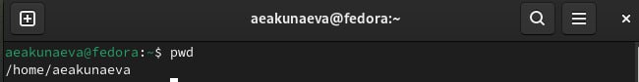

На установленном дистрибутиве Fedora (через VirtualBox) откроем терминал. Так как мы уже находимся в домашнем каталоге пользователя (~), введём команду pwd. Команда по определению выводит абсолютный путь к текущему каталогу — домашнему каталогу /home пользователя aeakunaeva.

Перейдите в подкаталог Документы Вашего домашнего каталога указав относительный путь.

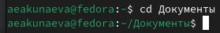

Команда cd по определению позволила перейти в подкаталог Документы. Мы смогли использовать относительный путь, так как каталог расположен в текущей директории. Относительный путь записывается без /.

Перейдите в каталог local – подкаталог usr корневого каталога указав абсолютный путь к нему (/usr/local).

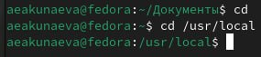

Абсолютный путь указывается через / в начале, перейти в local мы можем при помощи команды cd. Соответственно, прописываем cd и абсолютный путь к local через /usr.

Можно использовать комбинацию ‘cd -’ для возвращения в последний посещённый пользователем каталог. А ‘cd ..’ используется для перехода на один каталог выше по иерархии. Введите последовательно эти команды. В каком каталоге Вы находитесь?

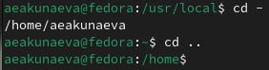

Так как до посещения подкаталога /usr/local мы находились в домашнем каталоге пользователя, команда cd – переведёт нас в него. После cd .. выведет нас в более высокий по иерархии домашний каталог корневого каталога /home.

Перейдите в домашний каталог. Выведите список файлов Вашего домашнего каталога. Убедитесь в том, что список файлов полученных с помощью команды ls совпадает с файлами, отображающимися в графическом файловом менеджере.

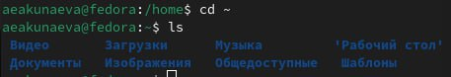
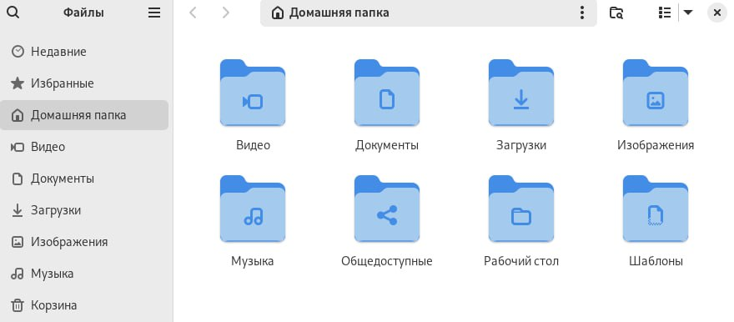

Переходим в домашний каталог при помощи cd ~ и командой ls выведем на экран содержимое текущего (домашнего) каталога. Все файлы совпадают.

Выведите список файлов подкаталога Документы Вашего домашнего каталога указав относительный путь.

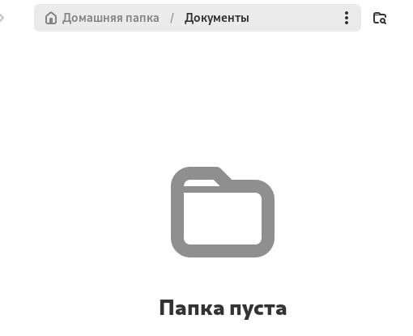

Выведем содержимое подкаталога при помощи ls и относительного пути к Документам (без /). Ответ был пуст, так как каталог пуст.

Выведите список файлов каталога /usr/local указав абсолютный путь к нему.

При помощи ls и абсолютного пути (через /) /usr/local выводим список файлов.

Включите в отчет примеры использования команды ls с разными ключами.
1)

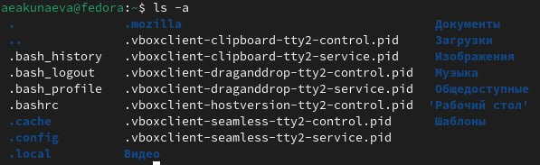

Ключ -a вывел абсолютно все файлы указанного каталога.

2)

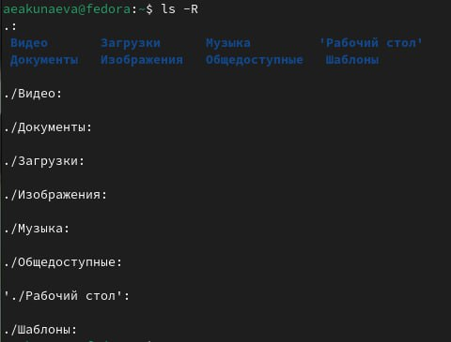

Ключ -R выводит список содержимого указанного каталога рекурсивно (иерархически).
3)

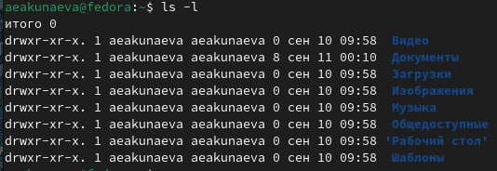

Ключ -l выводит дополнительную информацию о файлах указанного каталога.
4)

Ключ -i выводит файлы указанного каталога и их уникальный номер.

5)

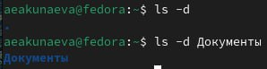

Обрабатывает указанные каталоги, так, как если бы они были обычными файлами, вместо вывода списка их файлов (выводит каталог).

Создание пустых каталогов и файлов

Создайте в домашнем каталоге подкаталог с именем parentdir. С помощью команды ls проверьте, что каталог создан.

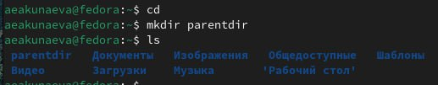

Вернёмся в домашний каталог (cd). Команда mkdir позволяет создать подкаталог parentdir в текущей директории. При помощи ls проверим его наличие.

Создайте подкаталог (dir) в существующем каталоге.

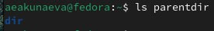

Указав относительный путь через каталог parentdir создадим при помощи mkdir подкаталог dir. Проверим его наличие, указав parentdir (ls).

При задании нескольких аргументов создаётся несколько каталогов.

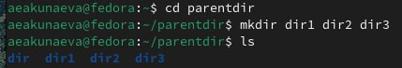

Перейдём в parentdir (cd). Создаём подкаталоги dir1, dir2, dir3, перечисляя их после команды mkdir. Проверяем (ls), чтобы убедиться в их наличии.

Если требуется создать подкаталог в каталоге, отличном от текущего, то путь к нему требуется указать в явном виде: mkdir ~/newdir. Эта команда должна создать каталог newdir в домашнем каталоге (~). Проверьте это с помощью команды ls ~.

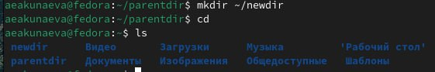

Чтобы создать подкаталог newdir в директории, отличной от текущей (домашнем каталоге), указываем путь к ней в команде mkdir. Вернёмся в домашний каталог (cd). Проверим наличие newdir (ls).

Создайте следующую последовательность вложенных каталогов newdir/dir1/dir2 в домашнем каталоге.

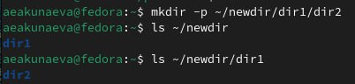

Указав ключ -p создадим (mkdir) последовательность вложенных каталогов в домашнем каталоге, указав их абсолютный путь. Проверим наличие каждого (ls). Соответственно, создание иерархической последовательности файлов возможно при указании ключа -p(arent).

Создайте файл test.txt в каталоге ~/newdir/dir1/dir2. Проверьте наличие файла с помощью команды ls.

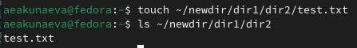

При помощи команды touch и указания абсолютного пути к подкаталогу dir2, в котором будет находиться новый файл test.txt, создаём его и проверяем его наличие (ls) также с указанием пути до dir2.

Перемещение и удаление файлов или каталогов

Запросив подтверждение на удаление каждого файла в текущем каталоге, удалите в подкаталоге /newdir/dir1/dir2/ все файлы с именами, заканчивающимися на .txt.

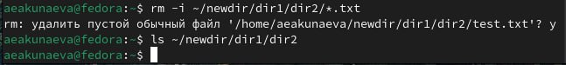

Удаляем все файлы с расширением .txt, используя команду rm, ключ для подтверждения удаления (в противном случае подтверждение бы не запрашивалось) -i, путь до файлов. Удалить какие-либо файлы, содержащие в названии определённые символы (или расширение соответственно) можно через маску * (=всё). Проверим при помощи ls: ничего не вывелось, значит единственный находившийся в dir2 файл test.txt удалён.

Рекурсивно удалите из текущего каталога без запроса подтверждения на удаление каталог newdir, а также файлы, чьи имена начинаются с dir в каталоге parentdir.

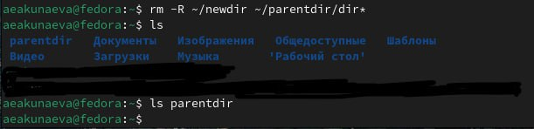
(закрашена опечатка)
Рекурсивно удалить файлы можно при помощи ключа -R для rm. Перечислив пути к обеим директориям удаляем требуемые файлы (также используя маску dir*) и проверяем (ls) оба каталога — всё выполнено верно.

Создайте следующие файлы и каталоги в домашнем каталоге:
user@dk4n31:~$ cd
user@dk4n31:~$ mkdir -p parentdir1/dir1 parentdir2/dir2 parentdir3 user@dk4n31:~$ touch parentdir1/dir1/test1.txt parentdir2/dir2/test2.txt

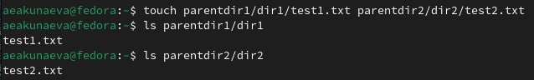

Для перехода в домашний каталог: cd. Использовав ключ -p, перечисляя, создаём требуемые подкаталоги (mkdir). Перечисляя, создаём в них текстовые файлы test1.txt, test2.txt (touch) и проверяем (ls).

Используя команды cp и mv файл test1.txt скопируйте, а test2.txt переместите в каталог parentdir3. С помощью команды ls проверьте корректность выполненных команд.

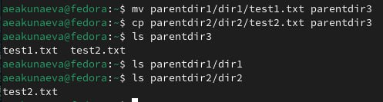

При помощи команды mv [объект переноса] [пункт назначения] с указанием относительных путей к каталогам и файлам переместим файл test1.txt в parentdir3, подобным образом копируем туда при помощи cp test2.txt и проверяем (ls) — test1.txt перемещён, а test2.txt скопирован, потому существует в двух каталогах.

Переименуйте файл test1.txt из каталога parentdir3 в newtest.txt (и test2.txt в subtest2.txt), запрашивая подтверждение перед перезаписью.

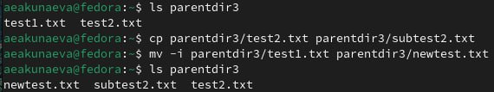

Мы можем переименовать файлы при помощи mv и cp, указав в пункте назначения перемещаемых или копируемых файлов их новое имя после каталога, в котором они будут расположены. Для mv используем ключ -i, чтобы запросить подтверждение перед действием. Проверяем (ls).

Переименуйте каталог dir1 в каталоге parentdir1 в newdir.

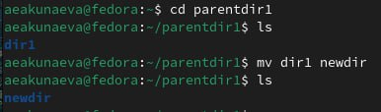

Переименуем каталог dir1 схожим образом через команду mv. Указав только подкаталог и новое название, находясь в месте расположения изменяемого подкаталога, преобразуем его в newdir.

Команда cat: вывод содержимого файлов

Команда cat объединяет файлы и выводит их на стандартный вывод (обычно это экран).

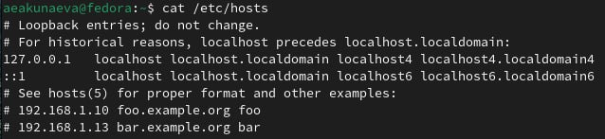

Команда cat объединила всё содержимое hosts и вывела в терминал в текстовом виде.

Описание результатов выполнения заданий для самостоятельной работы

Воспользовавшись командой pwd, узнайте полный путь к своей домашней директории.

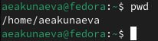

Так как мы находимся в домашнем каталоге, введём pwd и получим абсолютный путь к ней (в противном случае нужно было бы вернуться к домашней директории через cd).

Введите следующую последовательность команд: cd, mkdir tmp, cd tmp, pwd, cd /tmp, pwd. Объясните, почему вывод команды pwd при переходе в каталог tmp дает разный результат.

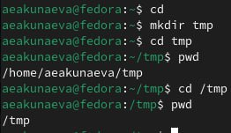

Пути к каталогам tmp отличаются, так как это два разных каталога с одним названием: один (/tmp) — подкаталог корневого каталога /, второй — созданный нами через mkdir подкаталог в домашней директории пользователя.

Пользуясь командами cd и ls, посмотрите содержимое корневого каталога, домашнего каталога, каталогов /etc и /usr/local.

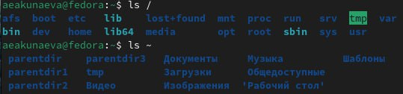

Выведем содержимое корневого каталога / через ls /, затем домашнего ~. Как и ранее, прочие каталоги мы можем вывести, указав к ним путь (например, ls /etc):

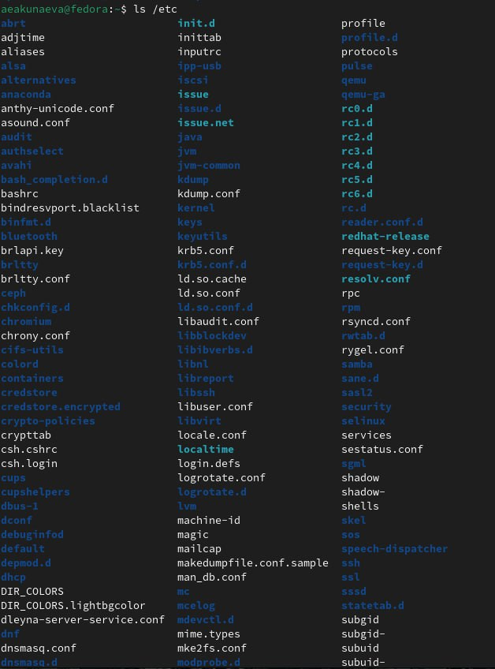
(рис. 1)
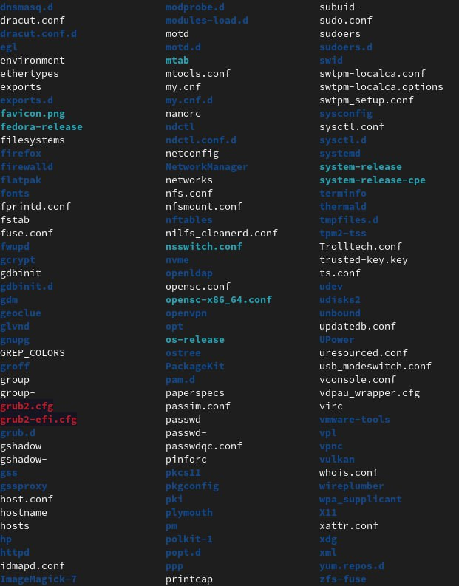
(рис. 2)
А также, перейдя непосредственно в каталог при помощи cd и прописав ls:

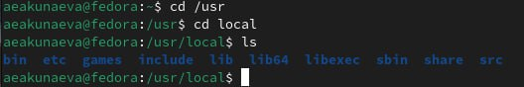

Получаем содержимое каталогов /etc и /usr/local двумя возможными способами.

Пользуясь изученными консольными командами, в своём домашнем каталоге создайте каталог temp и каталог labs с подкатологами lab1, lab2 и lab3 одной командой. В каталоге temp создайте файлы text1.txt,text2.txt,text3.txt. Пользуясь командой ls, убедитесь, что все действия выполнены успешно (каталоги и файлы созданы).

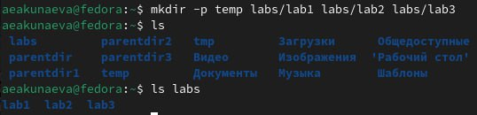

Создаём требуемые каталоги при помощи команды mkdir, ключа -p для создания вложенных каталогов и перечисления: temp, вложенные подкаталоги lab1, lab2, lab3 каталога labs через относительные пути в домашней директории. Проверяем (ls).

Создаём текстовые файлы text1, text2, text3 в temp при помощи команды touch и их перечисления. Также проверяем (ls).

C помощью любого текстового редактора (например, редактора mcedit) запишите в файл text1.txt свое имя, в файл text2.txt фамилию, в файл text3.txt учебную группу. Выведите на экран содержимое файлов, используя команду cat.

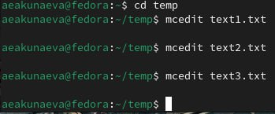

Перейдём в каталог temp и введём для каждого текстового файла команду mcedit [файл], чтобы через текстовый редактор записать в каждый из них требуемую информацию:

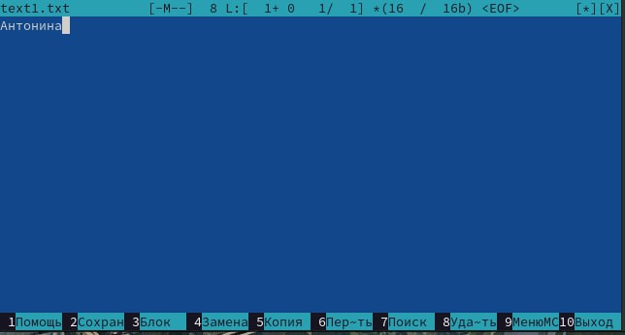
(text1.txt)
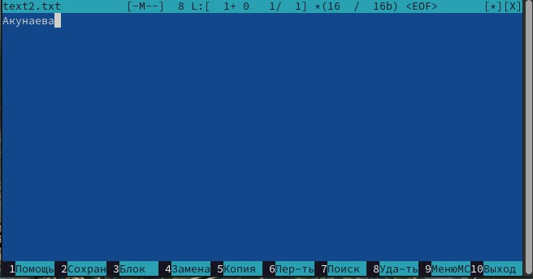
(text2.txt)
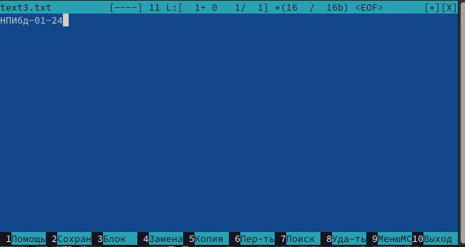
(text3.txt)

Используя команду cat и перечислив файлы с записанной информацией, выведем её на экран.

Скопируйте все файлы, чьи имена заканчиваются на .txt, из каталога ~/temp в каталог labs. После этого переименуйте файлы каталога labs и переместите их: text1.txt переименуйте в firstname.txt и переместите в подкаталог lab1, text2.txt в lastname.txt в подкаталог lab2, text3.txt в id-group.txt в подкаталог lab3. Пользуясь командами ls и cat, убедитесь, что все действия выполнены верно.

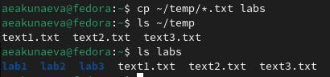

Скопируем текстовые файлы из temp в labs, использовав cp и маску *.txt. Проверим (ls) правильность выполнения команды: в обоих каталогах присутствуют файлы.

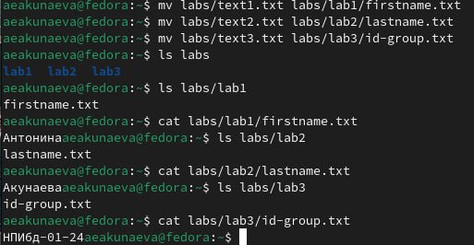

Переименуем файлы посредством перемещения через mv, указав новые названия файлов в прописанных пунктах назначения в виде подкаталогов lab1, lab2, lab3 labs. Проверим при помощи ls новые названия файлов и их присутствие в указанных подкаталогах (и отсутствие в labs), а также содержимое этих файлов при помощи cat: всё выведено верно и файлы не были повреждены, так как содержат ту же информацию.

Удалите все созданные в ходе выполнения лабораторной работы файлы и каталоги.

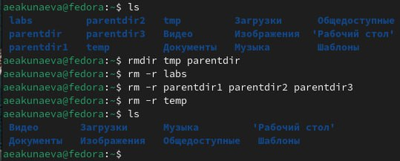

Узнаем, какие каталоги были созданы, введя ls. Удалим пустые каталоги tmp и parentdir, использовав команду rmdir. Для остальных каталогов, содержащих файлы или подкаталоги, используем команду rm с ключом -r для рекурсивного удаления. Убедимся, что всё выполнено верно, снова проверив домашний каталог ls.

Выводы
Я приобрела практические навыки работы с операционной системой на уровне командной строки (организация файловой системы, навигация по файловой системе, создание и удаление файлов и директорий).

